|  |
| --- |
| ***Pépinière académique de mathématiques***  ***Stage des 25 et 26 octobre 2021*** |

Collégien(ne)s masqué(e)s, protégé(e)s, éloigné(e)s

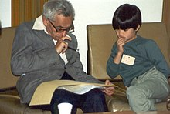**Terence Tao (ici photographié à 10 ans en compagnie du mathématicien hongrois Paul Erdös) est un mathématicien australien actuellement professeur à l’U.C.L.A. (Los Angeles). Né en 1975, il atteint à 9 ans le niveau d’entrée à l’université. Il participe en 1986, 1987 et 1988 à l’Olympiade internationale de mathématiques, obtenant successivement une médaille de bronze, une médaille d’argent et une médaille d’or (à 13 ans, cas unique). Il effectue son 3ème cycle aux États-Unis, obtenant son Ph. D. à 20 ans, avant d’être nommé professeur à U.C.L.A. à 21 ans. Il reçoit la médaille Fields en 2006. « Il a été dit que David Hilbert était la dernière personne à connaître toutes les mathématiques, mais il n’est pas facile de trouver des lacunes dans les connaissances de Tao et, quand cela arrive, on découvre souvent qu’il les a comblées l’année suivante »…**

La Pépinière académique de mathématique organise, bénévolement, des regroupements d’élèves désignés par leurs établissements. Quatre niveaux sont concernés cette année : les collégiens de troisième en octobre, les lycéens de première en décembre, les lycéens de terminale (en vue du concours général) en février et les lycéens de seconde en avril.

La Pépinière s’est assurée du concours de partenaires qui hébergent traditionnellement nos stages : l’université de Versailles Saint Quentin en Yvelines et le siège d’INRIA à Rocquencourt, le lycée Camille Pissarro de Pontoise, le collège Paul Fort de Montlhéry, le lycée de la Vallée de Chevreuse de Gif sur Yvette, le lycée La Bruyère de Versailles et le lycée Hoche de Versailles. Elle a reçu le soutien de l’Institut de hautes études scientifiques de Bures sur Yvette.

Les élèves sont désignés et recensés par leurs établissements, parce que l’éducation nationale est responsable des élèves qui lui sont confiés, et donc des projets et des actions auxquels ils sont invités à participer. Nos stages se déroulent pendant les congés scolaires, mais ils ne sont pas des stages « de vacances ». **Une appétence et un répondant minimum sont attendus des élèves, sur lesquels les établissements veillent. Cette année, il faudra en toute priorité respecter le protocole sanitaire.**

**Le secrétariat opérationnel :** Frédérique CHAUVIN, rectorat de Versailles

**Les inspecteurs :** Nicolas FIXOT, Xavier GABILLY, Olivier GINESTE, Catherine GUFFLET, Catherine HUET, Anne MENANT, Jean-François REMETTER, Charles SEVA, Christine WEILL et les inspecteurs retraités Anne ALLARD, Pierre MICHALAK et Évelyne ROUDNEFF

**Les responsables des établissements d’accueil :** Caroline TALLEC, Principale du collège Paul Fort, Bernard POIGT, Proviseur du lycée Camille Pissarro, Guy SEGUIN, Proviseur du lycée Hoche.

**Les professeurs :** Bruno BAUDIN (Lycée Camille Pissarro, PONTOISE), Christophe DEGUIL (Lycée Notre Dame, SAINT GERMAIN EN LAYE), Catherine HOUARD (Lycée Camille Pissarro, PONTOISE), Rémi NIGUÈS (Collège Auguste Renoir à ASNIÈRES SUR SEINE), Martine SALMON (Lycée Evariste Galois, SARTROUVILLE), Eric LARZILLIERE (Lycée Hoche, VERSAILLES), Sébastien PORCHER (collège Jacqueline Auriol, BOULOGNE BILLANCOURT), Florence FERRY (Collège Alain Fournier, ORSAY), Emmanuel PERE (collège Paul Fort, MONTLHERY).

**Et les professeurs qui accompagnent leurs élèves :** Jaouad ARRAI (collège Jean-Baptiste Clément, COLOMBES), Nicolas BOUTARD, Hugo BOSSUET et Carole HENNINGER (collège La Bruyère, OSNY), Léonore CHAVES et Rémi MOURTERON (collège Descartes, FONTENAY LE FLEURY), Pascale DUQUESNEL-SALON (collège Charles Péguy, LE CHESNAY), Romain MARTIN (collège Sainte Geneviève, ARGENTEUIL), Tony PAQUET (collège Magellan, CHANTELOUP LES VIGNES), Maxime SENEZ (collège Yves du Manoir, VAUCRESSON), Murielle CAPELLE (collège Camille Du Gast, ACHERES).

***Angles et distances***

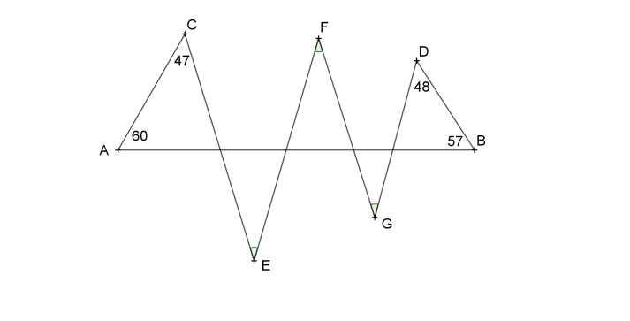

**Exercice 1 Sept d’un coup**

Sur la figure ci-contre, sept segments déterminent (entre autres) sept angles. Quatre des mesures sont données. Les trois angles marqués, $\hat{CEF},\hat{EFG,}\hat{FGD},$ ont la même mesure. Quelle est cette mesure ?

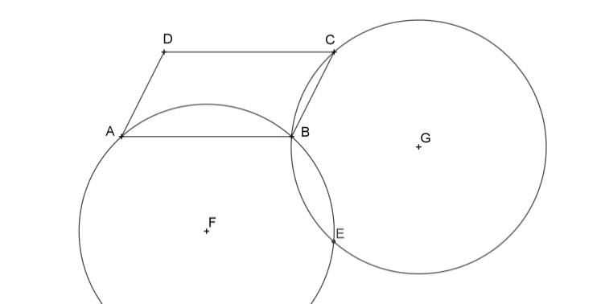**Exercice 2 Un rayon à la mode**

Le quadrilatère ABCD est un parallélogramme. Un cercle (de centre G) passant par B et C et un autre cercle (de centre F) passant par A et B ont le même rayon $R$. On appelle E le deuxième point d’intersection de ces deux cercles (on suppose que E n’est pas un sommet du parallélogramme). Montrer que le cercle passant par A, E et D a lui aussi pour rayon $R.$

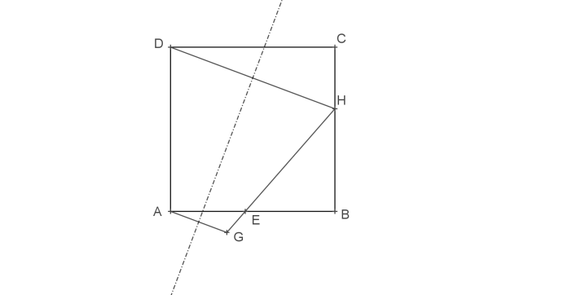**Exercice 3 Origami**

On plie la feuille de papier carrée ABCD de telle sorte que le point D soit transporté en un point H du côté [BC]. A est transporté en G et la droite (HG) coupe [AB] en E. Montrer que le périmètre du triangle EBH est la moitié du périmètre du carré.

**Exercice 4 Un quart de cercle, un demi-cercle, un cercle**

|  |  |
| --- | --- |
| On considère, sur la figure ci-contre, un triangle $ABC$ rectangle en $A$.  A l’intérieur de ce triangle, on a construit :   * un quart de cercle $C_{1}$ de centre $A$, de rayon 4 et tangent à la droite $(BC)$ en $H;$* un demi-cercle $C_{2}$ de rayon 1, tangent à la fois au quart de cercle $C_{1}$ en un point du segment [AB] et à la droite $(BC)$ en $L$; * un petit cercle $C_{3}$ de rayon $r$ et tangent à la fois à $C_{1}$, à $C_{2}$ et à la droite $(BC)$ en $L$.   Calculer $r$. |  |

**Exercice 5 Cela s’appelle (presque partout, mais pas en France) le théorème de Thalès**

***a.*** Montrer que le cercle circonscrit à un triangle rectangle a pour diamètre l’hypoténuse de ce triangle.

***b.*** Application : on considère un cercle et un point P extérieur à ce cercle. Par ce point P, on trace des droites sécantes au cercle et définissant ainsi des cordes. Montrer que les milieux de ces cordes appartiennent à un cercle à définir.

**Exercice 6 Cercle circonscrit à un triangle isocèle**

Quel est le rayon du cercle circonscrit à un triangle isocèle de base 8 et de hauteur 8 ?

.

***Calcul littéral et équations***

**Exercice 1 Étagères**

|  |  |  |
| --- | --- | --- |
| Dans les diagrammes ci-contre, chaque figure est formée en ajoutant deux rectangles au bas de la figure précédente. Chaque petit rectangle individuel a pour dimensions 5 cm sur 10 cm.  On suppose que la figure $n$ a pour périmètre 710 cm.  Quelle est la valeur de l’entier $n$ ? |  |  |

**Exercice 2 Vous avez un nouveau message**

Afin de coder un message, Maxime remplace d’abord chaque lettre dans le message par son numéro dans l’ordre alphabétique (1 pour A, 2 pour B, …, 25 pour Y et 26 pour Z). Ensuite il multiplie ce nombre par 3 et soustrait 5 au résultat. Il reproduit ce procédé $n$ fois.

Si Maxime a obtenu les nombres 367, 205, 853 puis 1339 en codant un message de quatre lettres, quelle est la valeur de $n$ et quelles sont les lettres codées ?

|  |  |
| --- | --- |
| **Exercice 3 Petits cubes** Gabriel a 1 728 petits cubes de côté 1 dont le patron est sur la figure ci-contre. Chaque face des petits cubes porte ainsi soit le nombre 100 soit le le nombre $c$, $c$ étant un entier tel que $1<c<100$.  En utilisant ces 1 728 cubes, Gabriel construit un grand cube de côté 12 de manière que la somme $S$ de tous les nombres sur les faces du grand cube soit maximale.  Peut-il construire son grand cube de façon que $80 000<S<85 000$ ?  Si oui, pour combien de valeurs de $c$ peut-il le faire ? |  |

**Exercice 4 Avec des racines carrées (à se faire expliquer si on n’a pas vu)**

On considère trois nombres $x, y$ et $z$ positifs ou nuls tels que :

$x=\sqrt{11-2yz}$ $y=\sqrt{12-2zx}$ $z=\sqrt{13-2xy}$

Calculer $x+y+z.$

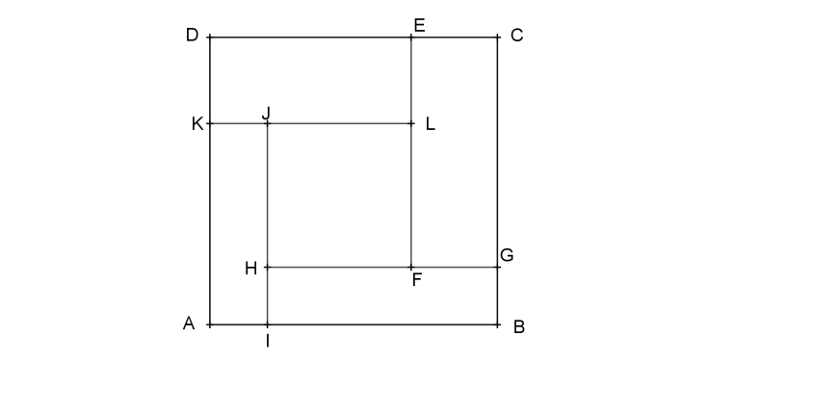**Exercice 5 Des rectangles bordant un carré**

Dans la figure ci-contre, le carré ABCD est bordé, si on peut dire, par quatre rectangles. On peut supposer que le côté du carré est 1.

**1.** Est-il possible que les quatre rectangles « bordants » aient le même périmètre ?

**2.** Quelle est alors la nature du rectangle central ?

**3.** Est-il possible que les quatre rectangles « bordants » aient la même aire ? Montrer que dans ce cas le rectangle central est un carré.

*N.B. On retrouve une situation proposée lors des Olympiades par équipe, dans l’académie de Versailles, en 2021. La dernière question est examinée par Terence TAO dans son livre « L’art de résoudre les problèmes de mathématiques » dont il écrivit la première version à l’âge de 15 ans.*

**Exercice 6 Tout augmente…**

On dispose de $N$ boules, numérotées de $1$ à $N$, qu’on place dans deux urnes. On prend une boule dans une urne et on la met dans l’autre. La moyenne des nombres inscrits sur les boules augmente de $x$ dans chacune des deux urnes. Quelle est la plus grande valeur possible pour $x$?

*N.B. On rappelle que la somme des entiers compris entre 1 et $N$ est $\frac{N\left(N+1\right)}{2}$. Pour le prouver, on peut utiliser la méthode du petit Gauss, qui consiste à écrire $\left\{\begin{aligned}S=1+2+3+…+\left(N-2\right)+\left(N-1\right)+N \\ S=N+\left(N-1\right)+\left(N-2\right)+…+3+2+1\end{aligned}\right.$ et de constater que dans chacune des $N$ colonnes, la somme est $N+$ 1.*

***Arithmétique***

**Exercice 1 Un nombre premier peut-il être un produit ?**

Pour quelles valeurs de l’entier naturel $n$, le nombre $N=\left(n-7\right)\left(n-11\right)$ est-il un nombre premier ?

**Exercice 2 Paires inconnues**

Combien de paires différentes $\left\{a,b\right\}$ de nombres entiers strictement positifs $a$ et $b$ ont un plus grand diviseur commun égal à 4 et un plus petit multiple commun égal à 4 620 ?

**Exercice 3 Un « grand » entier**

Quelle est la somme des chiffres de l’entier ${10}^{2021}-2021$ ?

**Exercice 4 Produits de nombres premiers consécutifs**

Les nombres 23 et 29 sont des nombres premiers consécutifs (29 est le plus petit nombre premier supérieur à 23).

Parmi les entiers strictement positifs et inférieurs à 900, combien peuvent être exprimés comme produit de deux ou plus de deux nombres premiers consécutifs ?

**Exercice 5 Toile d’araignée numérique**

|  |  |
| --- | --- |
| Des hexagones réguliers de centre $O$ sont disposés comme sur la figure ci-contre.  Aux sommets de l'hexagone central sont inscrits les entiers naturels de 1 à 6.  Aux sommets du deuxième hexagone sont inscrits les six entiers naturels suivants, décalés d'un sixième de tour autour du point $O$, et ainsi de suite. Chaque nombre est associé à une direction :   * les nombres 1, 8, 15... ont la direction $A$; * les nombres 2, 9, 16... ont la direction $B$; * et ainsi de suite. |  |

***a.*** Quel est le plus petit entier sur le 8e hexagone ? Quelle est la direction de ce plus petit entier ?

***b.*** Quel est le nombre dans la direction $D$ du 50e hexagone ?

***c.*** Sur quel hexagone le nombre 2 021 est-il inscrit ? Quelle est la direction du nombre 2 021 ?

**Exercice 6 On efface tout… ou presque**

Soit $n$ un entier naturel strictement supérieur à 2. On considère $n$ nombres inscrits sur un tableau d'école. On choisit au hasard deux de ces nombres, $a$ et $b$, on les efface du tableau et on les remplace par le nombre $a+b-1$. On répète ces opérations jusqu'à ce qu'il ne reste qu'un seul nombre au tableau.

***a.*** Si les nombres inscrits sur le tableau au départ sont 5, 10 et 3, quel sera le dernier nombre restant au tableau ? Dépendra-t-il de l'ordre dans lequel on les choisit ?

***b.*** Si les nombres inscrits au départ sur le tableau sont 1, 2, 3, …, 2 021, quel sera le dernier nombre restant au tableau ?

**Exercice 7 Cela s’appelle la factorielle**

***a.*** Combien y a-t-il de zéros à la fin de l’écriture du nombre $N=1×2×3×…×51×52$ ?

***b.*** Quel est le chiffre non nul le plus à droite de l’écriture du nombre $N$ ?

***Dénombrement, logique et algorithmes***

**Exercice 1 Promenade d’un dé**

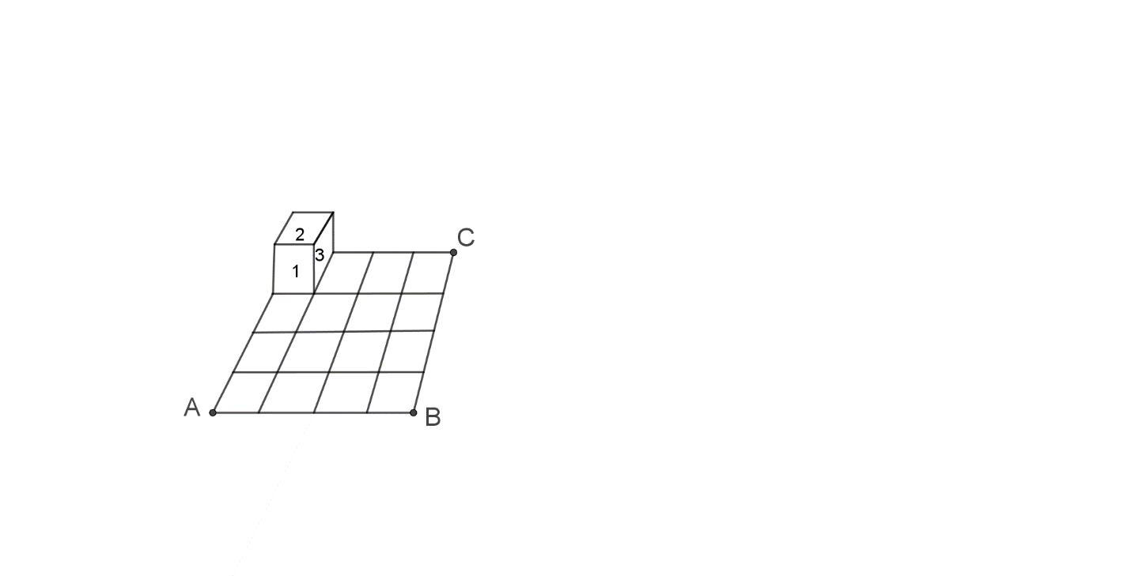Dans un dé à jouer, les nombres inscrits sur deux faces opposées ont pour somme 7. Le dé représenté sur la figure bascule sur sa face latérale droite vers C, trois fois, puis sur sa face avant vers B, trois fois. Quelle sera sa position finale à la fin de ce parcours ?

.

**Exercice 2 Une fourmi de dix-huit mètres…**

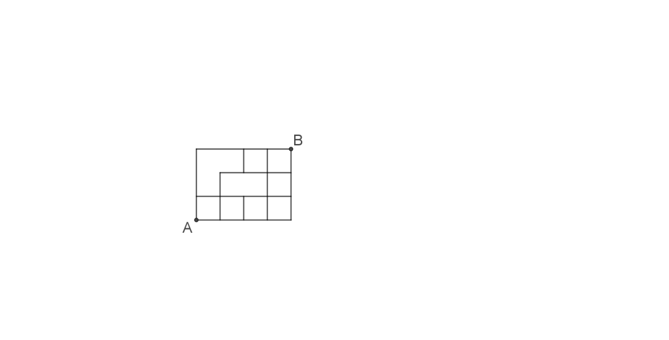

Une fourmi part de A et atteint B en suivant les segments horizontaux et verticaux marqués sur la figure (le rectangle a pour largeur 3 et longueur 4). Son parcours est le plus court possible. Combien de chemins différents peut-elle emprunter ?

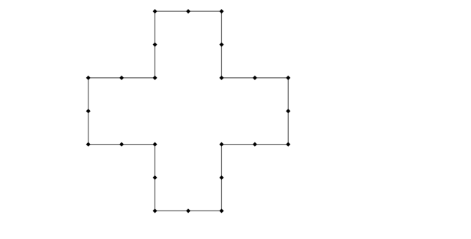**Exercice 3 Découpage de la croix suisse**

Sur le périmètre de la croix suisse ci-contre, on a marqué 24 points régulièrement espacés. En joignant deux de ces points (non alignés avec un troisième), on découpe cette croix en deux parties. Combien y a-t-il de découpages fournissant deux parties de même aire ?

**Exercice 4 Kiun Lingvon vi parolas ?**

Avant le début de saison, une équipe professionnelle de football a engagé neuf joueurs. Ils parlent tous trois langues vivantes, mais aucun n’en parle davantage et deux quelconques ont une langue en commun. Montrer qu’on peut en trouver au moins cinq partageant la même langue.

**Exercice 5 Un (tout petit) QR-code…**

Un carré de côté $n$ est découpé en $n^{2}$ carrés de côté 1, des noirs et des blancs. À l‘intérieur de ce carré, on considère l’ensemble des rectangles formés de petits carrés. Aucun de ces rectangles ne possède 4 « sommets » (c’est-à-dire les petits carrés dont un sommet est un sommet du rectangle) blancs ou quatre sommets noirs les rectangles de largeur 1 sont donc exclus). Montrer que $n≤4.$

**Exercice 6 Un code binaire**

Un code binaire est constitué d’une suite de 12 symboles 0 ou 1, dans laquelle ne peuvent se succéder au maximum que deux 0 ou deux 1. Combien peut-on constituer de tels codes ?

***Constructions, aires et volumes***

**Exercice 1 « Le collier dont je suis attaché… »**

|  |  |
| --- | --- |
| Dans la figure ci-contre, une laisse de chien mesurant 4 m de long est attachée au coin C d’un chenil carré de dimensions 2 m sur 2m.  Un chien est attaché à l’autre bout de la laisse (le point D).  Quelle est l’aire de la région dans laquelle le chien peut jouer à l’extérieur du chenil ? |  |

**Exercice 2 Découpe d’un carré**

On considère un carré $PQRS$ dont les côtés ont pour longueur 8. On divise ce carré en quatre régions en traçant, à l’intérieur du carré, deux segments, l’un parallèle à $(PQ)$, l’autre à $(QR)$.

On appelle $N$ le nombre de façons de tracer ces segments de droites de telle manière que l’aire de chaque région rectangulaire soit un entier strictement positif.

Quel est le reste de la division euclidienne de $N^{2}$ par 100 ?

**Exercice 3 Un rectangle devient un cylindre**

|  |  |  |
| --- | --- | --- |
| On considère un rectangle $WXYZ$ tel que $WZ=3$ et $=4$.  Sur le segment $[ZY]$, on place un point $V$ tel que $ZV=3$.  Ce rectangle est courbé pour former un cylindre de révolution (en juxtaposant les segments $[WZ]$ et $[XY]$).  Déterminer la distance, à l’intérieur du cylindre, entre les points $W$ et $V$. |  |  |

**Exercice 4 Du nouveau pour calculer l’aire d’un parallélogramme**

|  |  |
| --- | --- |
| Soit $ABCD$ un rectangle. On place (voir figure ci-contre) les points $E$, $F$, $G$ et $H$ respectivement sur les segments $\left[AB\right]$, $\left[BC\right]$, $\left[CD\right]$ et $\left[DA\right]$ tels que $AE=GC$ et $DH=BF$.  Les points $M$ et $N$ sont respectivement des points des segments $\left[CD\right]$ et $\left[DA\right]$ tels que les droites $(FN)$ et $(AB)$ soient parallèles et les droites $(EM)$ et $(BC)$ soient parallèles.  Les droites $(EM)$ et $(FN)$ se coupent en $I$.  Montrer que l’aire du quadrilatère $EFGH$ est la somme des aires des quadrilatères $AEIN$ et $IFCM$. |  |

**Exercice 5 Un quadrilatère, maintenant**

|  |  |
| --- | --- |
| Dans la figure ci-contre, on considère un parallélogramme $ABCD.$ On place un point F sur la diagonale $\left[AC\right]$, et on note $E$ le point d'intersection des droites $(BF)$ et $(AD)$.  On suppose que les aires des triangles ombrés sont $A_{BCF}=9$ et $A_{AEF}=1$.  ***a.*** Calculer le quotient $\frac{AF}{AC}.$ ***b.*** En déduire l’aire du quadrilatère . |  |

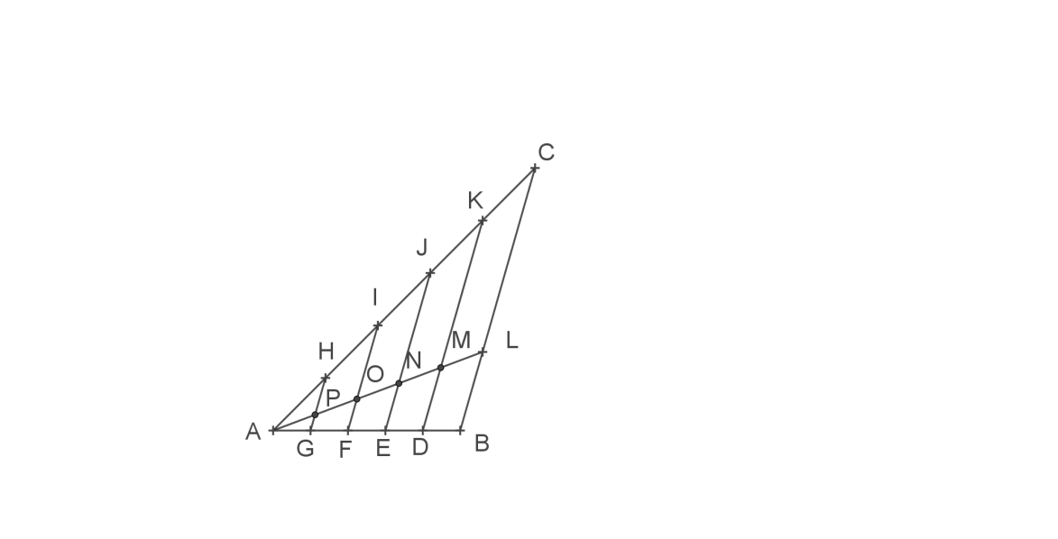**Exercice 6 Pour appliquer le théorème de Thalès « français »**

Le triangle ABC a été « tranché » par des parallèles équidistantes, les longueurs AG, GF, FE, ED, et DB étant égales. Les quadrilatères DBLM et JNOI ont la même aire et le triangle AGP a pour aire 5. Quelle est l’aire du quadrilatère CLMK ?